Offre PROMOTIONNELLE dans la limite des STOCKS DISPONIBLES
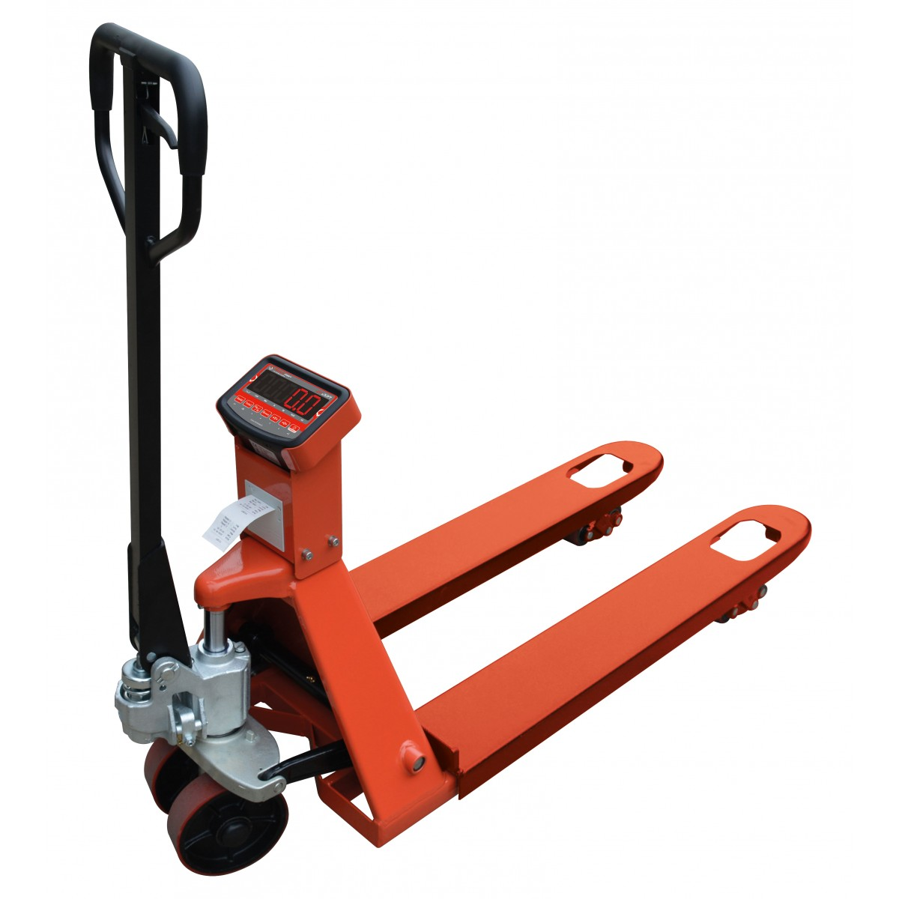
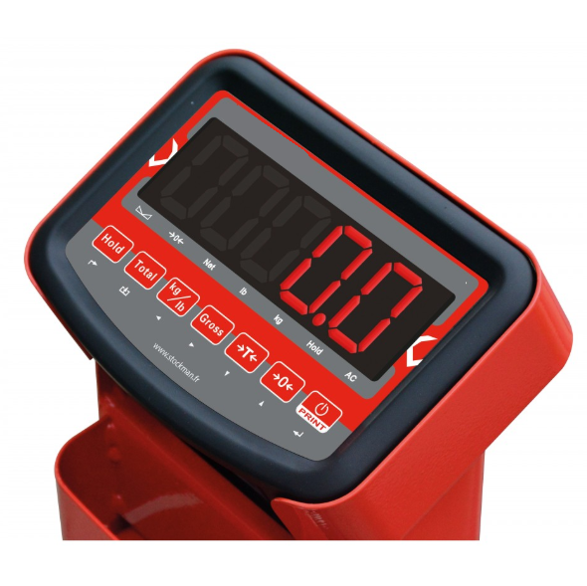
779
909
00
€ HT

Transpalette PESEUR
Déplacement manuel | Capacité nominale : 2 000 kgs
Système homologué de pesage sur fourches : 4 capteurs IP67
Précision de la pesée : +/- 0,1% à 2 Tonnes
Affichage LED de 30 mm | Affichage par palier de 500 gr
Longueur / largeur des fourches : 1150 x 540 mm | Levage rapide (pompe QuickLift)
Roue directrice en caoutchouc | Boggies PU | atterie 6V 4 Ah – Chargeur externe
Garantie : 12 mois Pièces | Frais de retour en atelier et MO restant à charge
Conditions particulières de cette offre promotionnelle sur lenormant-manutention.fr

